«Горизонт-2100» - Международный молодежный он-лайн конкурс научных и творческих работ
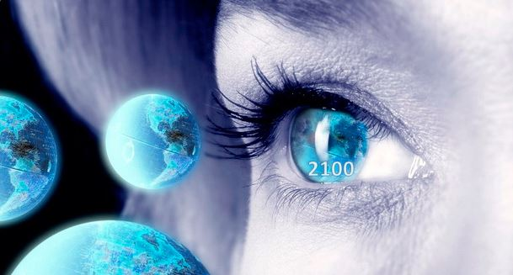
Актуально до 31 марта 2019 года
Объявлен Международный молодежный он-лайн конкурс научных и творческих работ «Горизонт-2100».
К участию приглашаются студенты по всему миру в возрасте от 16 до 26 лет, способные «включить» свой интеллект и осуществить поиск научных идей, гипотез, научно-фантастических представлений об отдаленном будущем.
Конкурс проводится по двум номинациям:
- На лучшую научную работу – научную статью, отражающую научное видение о будущем планеты и человечества на рубеже 2100 года и перспективах развития его различных сценариев;
- На лучшую творческую работу - научно-фантастический рассказ, описывающий воображаемые фантастические события, явления, процессы и перспективы будущего на рубеже 2100 года, дающий им научное объяснение.
Профильные направления Конкурса:
- Агрокомплекс и сельское развитие
- Армия, войны, международная безопасность, региональные конфликты
- Бизнес, экономика
- Геополитика
- Биология
- Медицина
- Урбанистика
- Искусственный Интеллект и когнитивные технологии
- Компьютеры и интернет
- Космос
- Нанотехнологии
- Общество
- Демография
- Окружающая среда
- Энергетика и альтернативные источники энергии
- Транспорт и инфраструктура
- Методическое, методологическое и информационное обеспечение прогнозирования
- Междисциплинарный и/или комплексный профиль.

Сроки проведения Конкурса:
- прием научных и творческих работ в период с 31 января 2019 года по 31 марта 2019 года;
- экспертиза работ - с 1 по 30 апреля 2019 года.
- подведение итогов Конкурса и определение работ-финалистов, занявших призовые I, II, III места - с 1 по 31 мая 2019 года.
Финальные мероприятия и награждение.
Планируется победителям конкурса предоставить право на участие в заключительном форуме в Москве летом 2019 года, где пройдет награждение.
Более подробная информация на сайте Конкурса:
Горизонт 2100 – русская версия (http://www.futurible.space/?page_id=556)
Наша группа Вконтакте:
https://vk.com/futuriblespace
Наша группа на Facebook: https://www.facebook.com/groups/218986338977182/
Заявка на участие:
Онлайн Заявка на участие
Заявка для скачивания
Перед заполнением Заявки ознакомьтесь с информацией О Конкурсе http://www.futurible.space/?page_id=561
В случае невозможности заполнения Заявки он-лайн или скачивания заявки с нашего сайта, Организаторы представляют электронные версии Заявки и необходимых документов по электронным адресам:
contest2100@futurible.space английский язык
horizon2100@futurible.space – русский язык
Координаторы проекта:
Анака Сатиш, Индия (русский, английский, хинди)
Правин Санаран, Индия (английский, тамильский)
Ирина Леднева, Россия (русский, китайский, английский)
Иван Муткогло, Молдова (Молдавский, румынский, турецкий)
Шерон Янг, США (английский)

Сайт конкурса: http://www.futurible.space/?page_id=337
Организатор конкурса: Центр моделирования будущего (Россия),
Партнеры:
Инновационный научно-образовательный центр Московского авиационного университета и Института Проблем Управления РАН, Россия,
Молодежная общественная организация «Молодой мир», Россия,
Агентство по международному сотрудничеству в образовании «AiBZ», Германия;
Национальный институт системных исследований проблем предпринимательства, Россия,
Компания «Carlos Nemer Consulting-CNC», Бразилия;
Фонд поддержки инноваций в сфере культуры и образования «ГРАНИ МИРА», Россия.
Информационные партнеры:
Интернет портал «Будущее сейчас» / Futurenow.ru, Россия
Журнал FUTURIBILI, Италия.
